- Galaxy -

sig-learning.toulouse.inra.fr

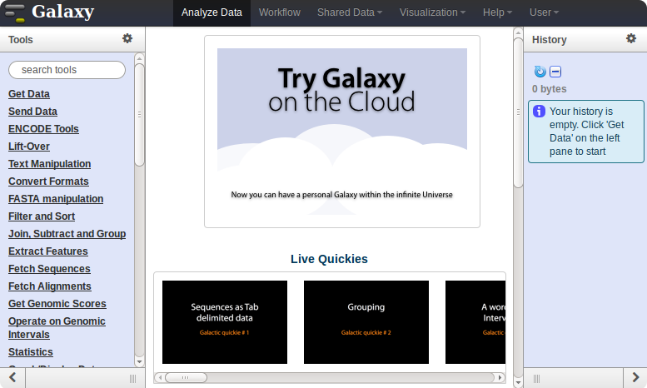
Galaxy plateforme de traitements informatiques et bioinformatiques accessible depuis l'url :
http://sigenae-workbench.toulouse.inra.fr/

Avec WinSCP :

Si vous n'avez pas encore de compte GenoToul, vous pouvez en créer un sur le site de genotoul : http://bioinfo.genotoul.fr/index.php, vous trouverez un formulaire d'ouverture de compte (onglet "help", puis "create an account")

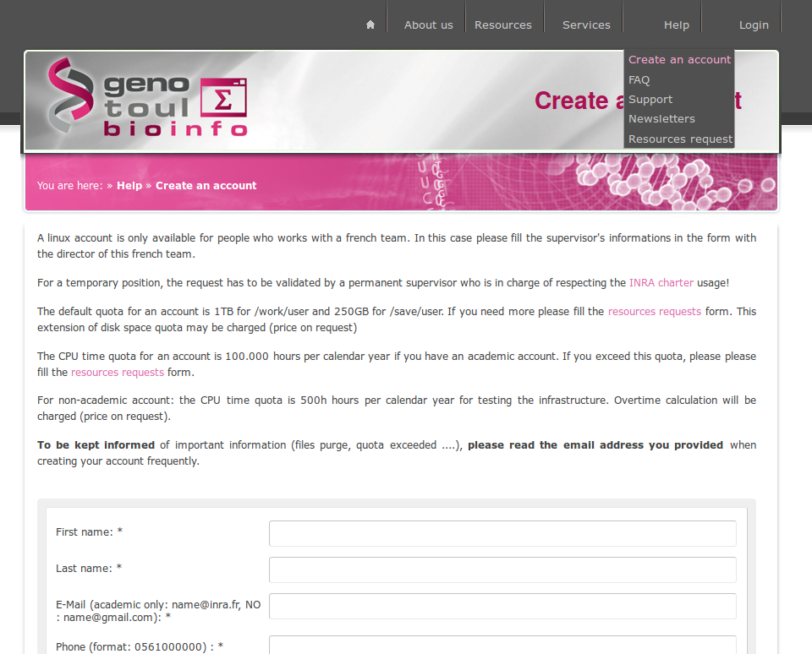
En plus du cluster de calculs et de l'instance galaxy (http://galaxy-workbench.toulouse.inra.fr/), ce compte vous permet d'avoir accès à la plateforme de e-learning (http://sig-learning.toulouse.inra.fr/ ).

Pour accéder aux formations en e-learning, veuillez suivre la démarche suivante :

1- Taper l’adresse de « sig-learning » : http://sig-learning.toulouse.inra.fr/
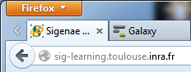

2- Authentification :
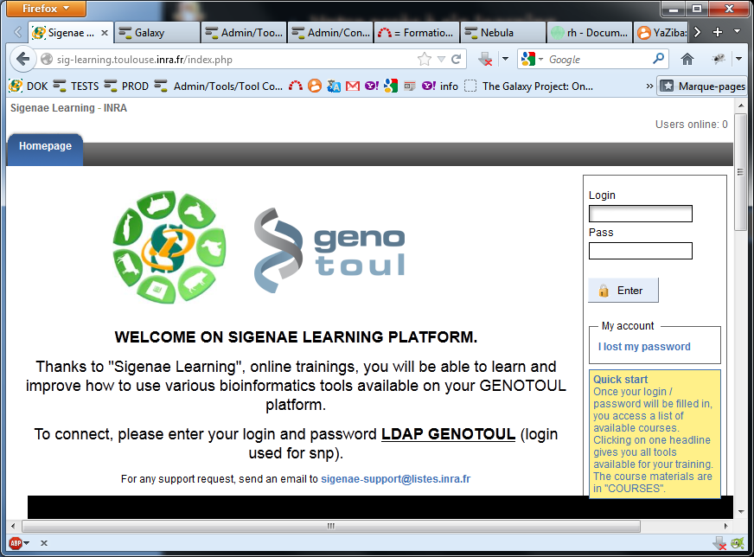

3- Ajouter des formations à votre compte :

Une fois connecté sur la plateforme d'e-learning, pour accéder aux formations proposées, veuillez suivre cette démarche :
- depuis l'onglet "trainings",
- à droite au niveau de "My account", cliquez sur "Trainings management (pour vous inscrire à de nouvelles formations de la plateforme Genotoul)"
- et enfin + " Subscribe to training "

Onglet training pour accéder à vos formations :

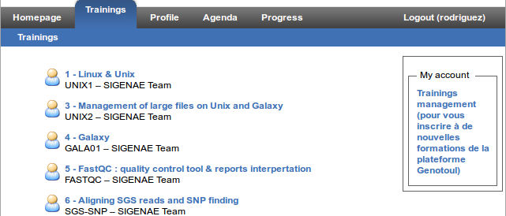

Il vous est possible de vous inscrire directement en ligne à une formation : « Trainings » « Trainings management » puis « Subscribe to training » :

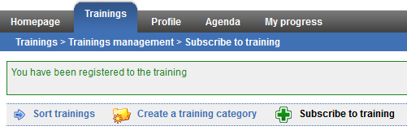

L’inscription s’effectue via une recherche de la formation par mots clés :

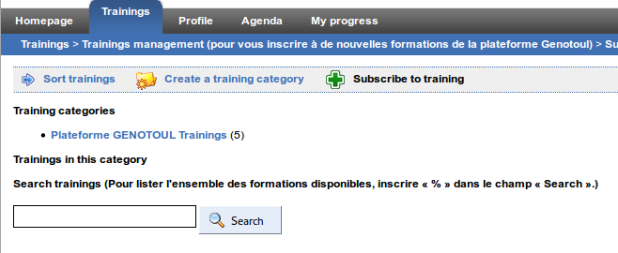
Dans "Search" , indiquer "%" pour lister l'ensemble des formations disponibles puis cliquer sur le tableau vert des formations qui vous intéressent pour vous y inscrire.

Voici donc la liste des formations actuellement disponibles :
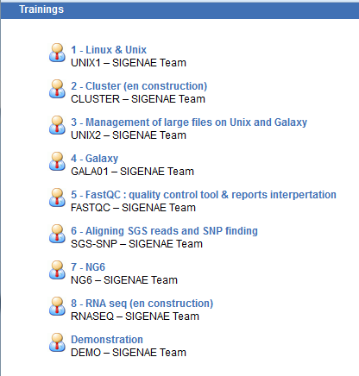

 | Pour répondre à vos questions:  - Mail : sigenae-support@listes.inra.fr ou le « bug » de la dataset Galaxy.  - Une FAQ et un manuel utilisateur sont disponibles depuis la page d'accueil de l'instance Sigenae de Galaxy.  - Les formations de la plateforme Bioinfo Genotoul sont disponibles sur http://sig-learning.toulouse.inra.fr  En fin de formation, penser à nettoyer votre compte de formation (« Delete permanently ») de l'ensemble des « histories » créés (petit écrou).


